BONOS EN DOLARES – INFORME SEMANAL – 22/02/2019

SOBERANOS EN DÓLARES - PRECIOS EN PESOS ($ 39,4422)

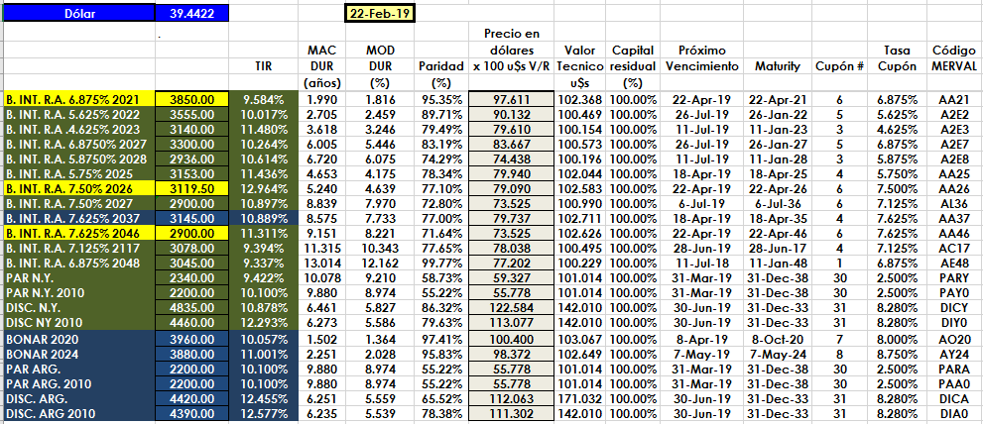

PRECIOS EN DÓLARES
